Michael Albertino Latief 2602180746
Jadi untuk gambar semua saya mendapat kan dari google.com
1.Omega = omegawatches.com,
2.swatch = swatch.com,
3.Tissot =www.tissotwatches.com
4.rolex = rolex.com
Untuk semua website saya membaca referensi dari w3schools.com
Di dalam home page terdapat 5 Button Home, Product, Aboutus ,Location, contactus. Ada juga colab brand dan video opening yang di loop terus menerus. Dan terdapata footer di bawah yang terisi nomor telepon dan Instagram.
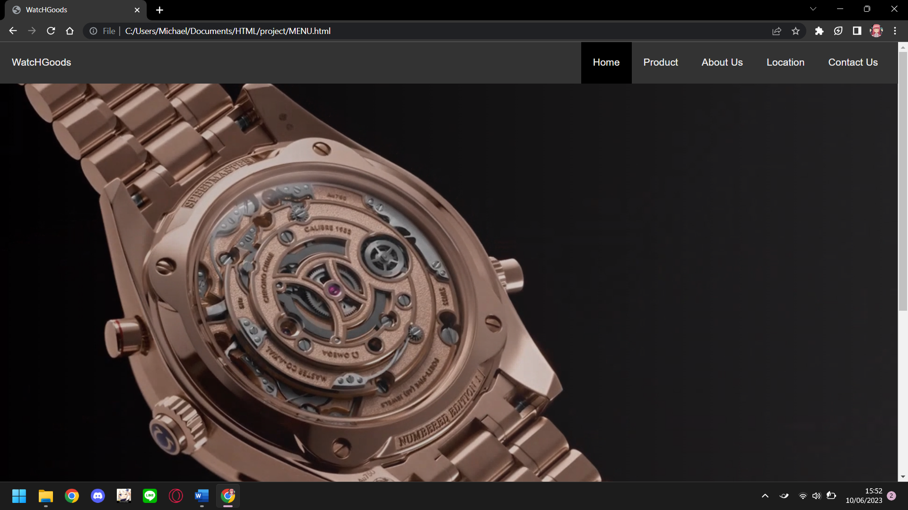
Di dalam product page terdapat 5 Button Home, Product, Aboutus ,Location, contactus.di dalam product page ini terdpaat list list photo dan nama jam dan berserta harga dan new dan collab . terdapata footer di bawah yang terisi nomor telepon dan Instagram.
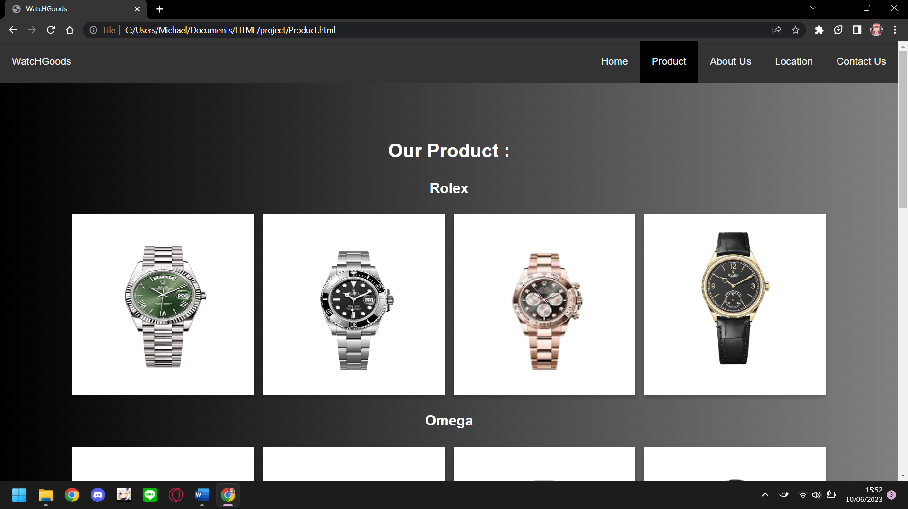
Di dalam about us page terdapat 5 Button Home, Product, Aboutus ,Location, contactus. Di dlaam page ini terdapat penjelasan tentang website ini Dan terdapata footer di bawah yang terisi nomor telepon dan Instagram.
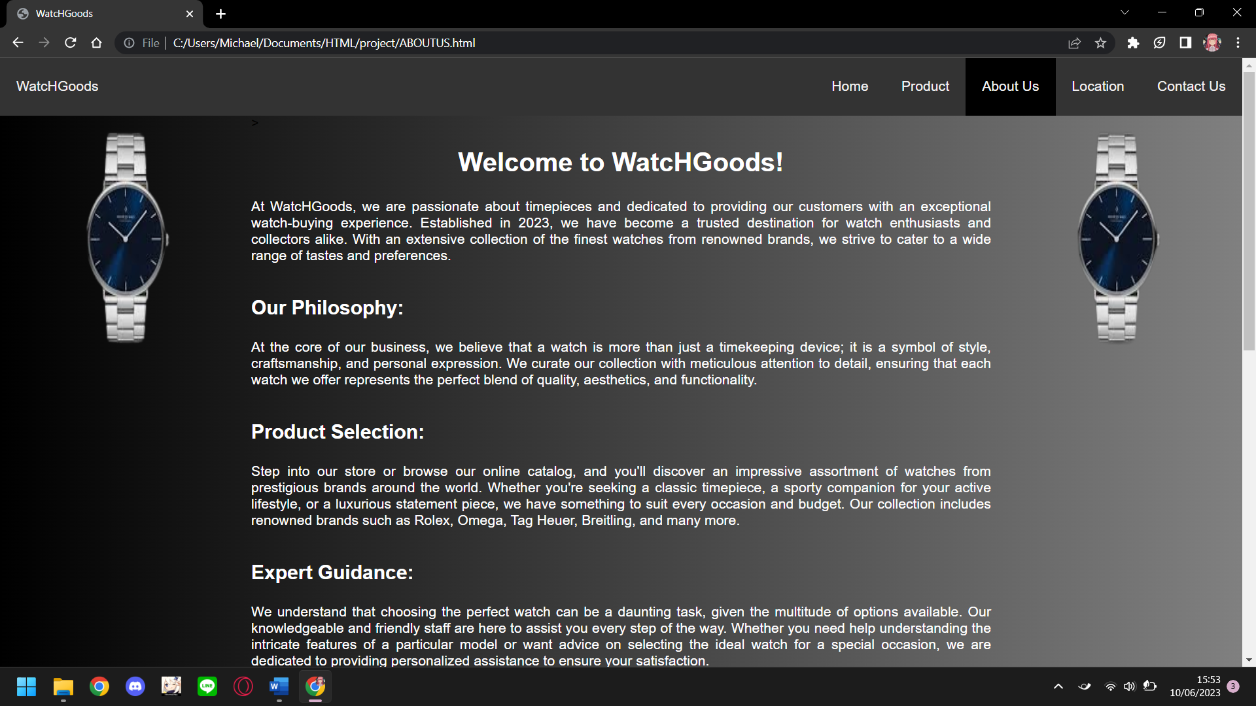
Di dalam location page terdapat 5 Button Home, Product, Aboutus ,Location, contactus. Di sini terdapat lokasi dimana kitab isa menemukan tempat watchgoods ini Dan terdapata footer di bawah yang terisi nomor telepon dan Instagram.
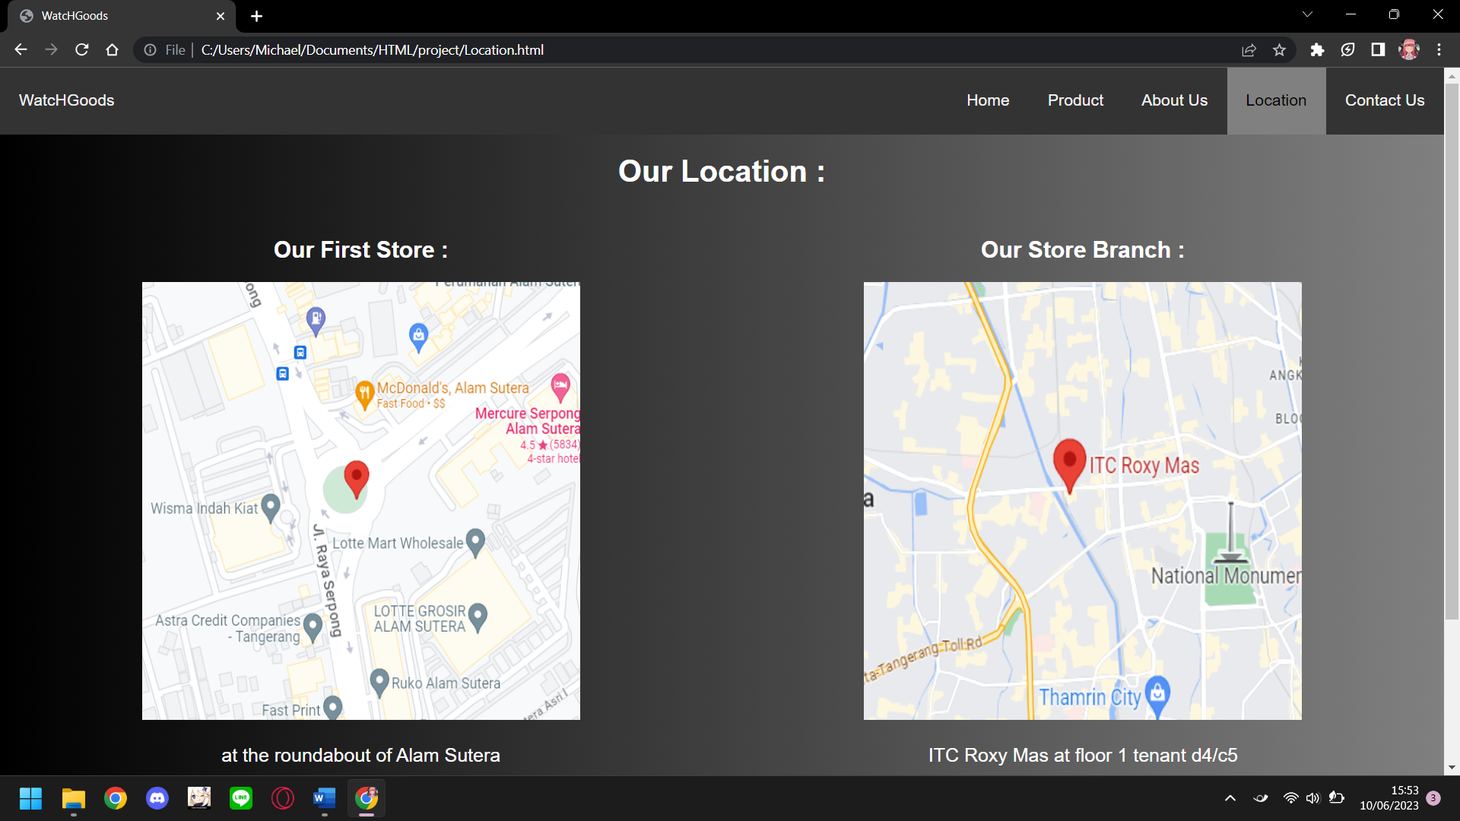
Di dalam home page terdapat 5 Button Home, Product, Aboutus ,Location, contactus. Terdapat form untuk mengisis kritik dan saran yang memiliki validasi dan reset form jika sudah di submit Dan terdapata footer di bawah yang terisi nomor telepon dan Instagram.
